Σε τι μας βοηθάει ένας πίνακας;
Ένας πίνακας σε ένα έγγραφο μας βοηθάει να οργανώσουμε και να παρουσιάσουμε κάποιες πληροφορίες σε γραμμές και σε στήλες. Στο παραπάνω παράδειγμα ο πίνακάς μας αποτελείται από 5 γραμμές και 5 στήλες. Εκεί που συναντιέται μια γραμμή και μια στήλη, δημιουργείται ένα κουτάκι που ονομάζεται κελί. Πόσα κελιά έχει ο παραπάνω πίνακας;
Πως μπορώ να δημιουργήσω έναν πίνακα;
Για να δημιουργήσω έναν πίνακα πηγαίνω στην καρτέλα Εισαγωγή και πατώ στο πίνακας:
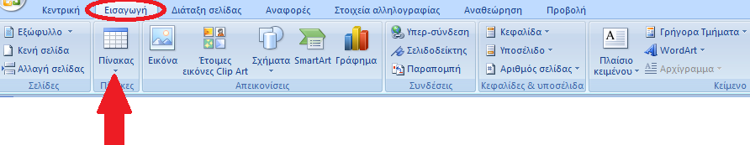
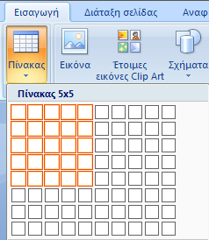
Τότε, μου ανοίγει ένα ένα μενού όπου μπορώ να επιλέξω πόσες γραμμές και πόσες στήλες θα έχει ο πίνακάς μου. Εγώ επιλέγω να εισάγω 5 γραμμές και 5 στήλες:

Τότε θα εισαχθεί ο παρακάτω κενός πίνακας:

Στη συνέχεια, μπορώ να αλλάξω το μέγεθος του πίνακά μου τραβώντας τον από το κάτω δεξιά κουτάκι: πάνω και αριστερά. Εφόσον του αλλάξω μέγεθος, για να χρωματίσω τα κελιά του πηγαίνω στο και γεμίζω με μαύρο χρώμα εναλλάξ τα κελιά όπως φαίνεται στον παραπάνω πίνακα.
Συγχαρητήρια! Ο πρώτος σας πίνακας είναι έτοιμος!

Τώρα, δημιουργήστε τον παρακάτω πίνακα:
ΟΝΟΜΑ | ΕΠΩΝΥΜΟ | ΗΛΙΚΙΑ | ΥΨΟΣ
Γιάννης | Παπαδόπουλος | 10 | 1,52
Παναγιώτης | Θεοδοσίου | 11 | 1,50

Δοκιμάστε να αλλάξετε την εμφάνιση των χαρακτήρων του πίνακα, σύμφωνα με όσα έχετε μάθει σε προηγούμενα μαθήματα.

